Фестиваль педагогических идей «Шаги к успеху»

В течение учебного года были запланированы и проведены творческие мероприятия.
В марте состоялся фестиваль педагогических идей «Шаги к успеху».
На одном из заседаний ГМО был предложен фестиваль педагогических идей, совместными усилиями разработали положение.
В рамках фестиваля каждый участник поделился с коллегами своими творческими изюминками: конкурсанты, определившись с жанром видеоролика (интервью, репортаж, видеоклип, мультфильм и т.д.), снимали видео своей педагогической идеи.
В конкурсе приняли участие 10 педагогов.
Для оценки работ было создано компетентное жюри: Н.В.Макурина, методист ДОУ № 16, Е.А.Попова, учитель музыки школа №1, Т.Г.Рубан, руководитель ГМО.

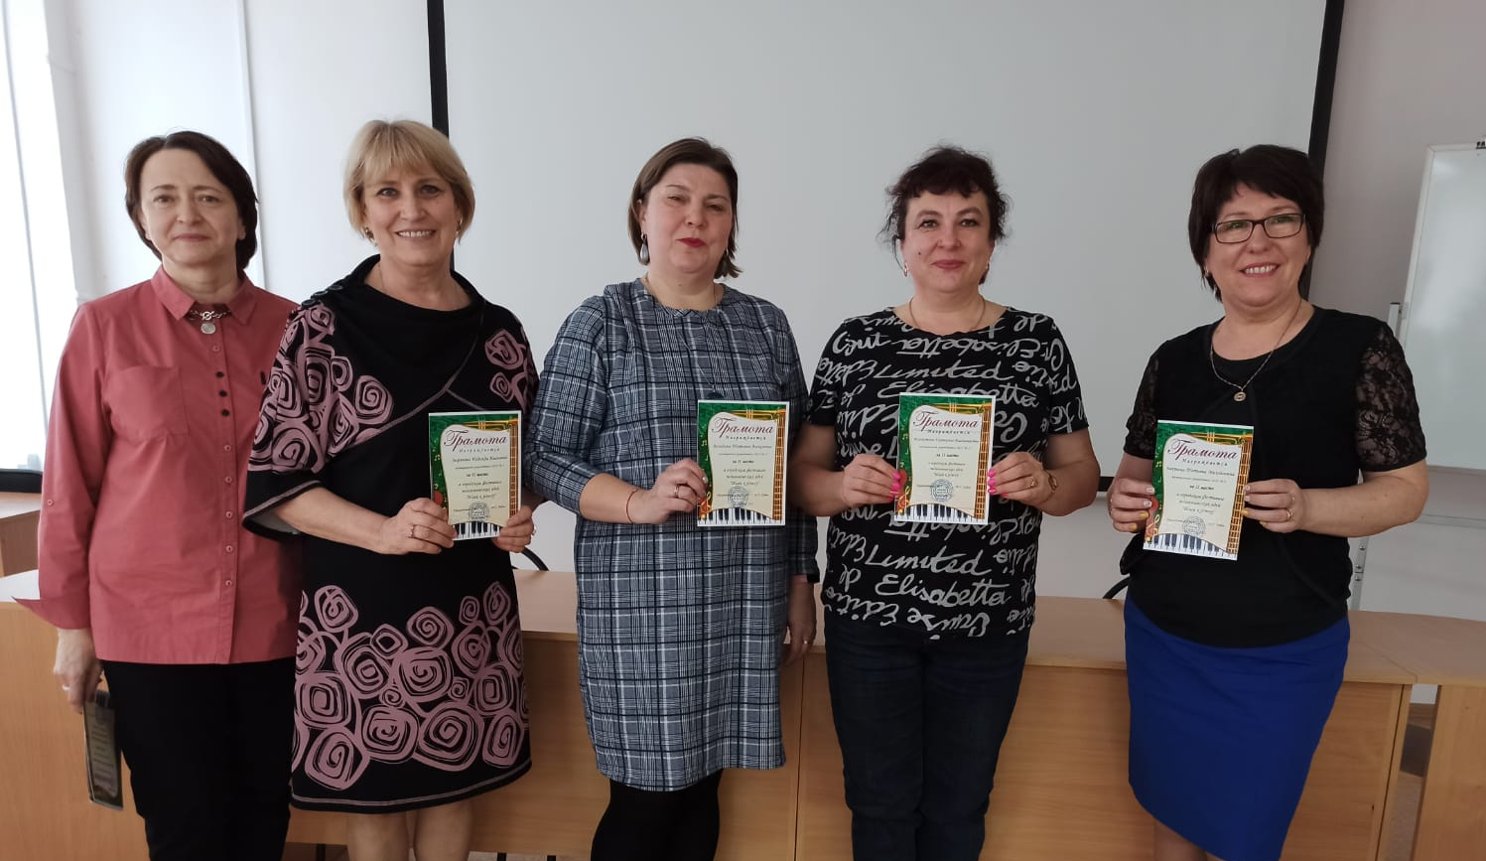

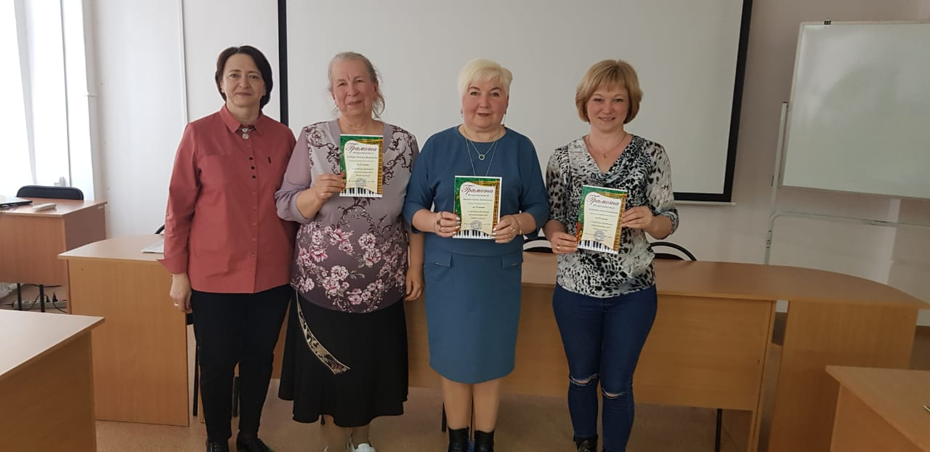

4.04.2022

